**ПРАКТИЧЕСКАЯ РАБОТА № 3**

**Разработка алгоритмов и программ циклической структуры**

**Вариант № 18**

1 Задание. Вычислить

А)

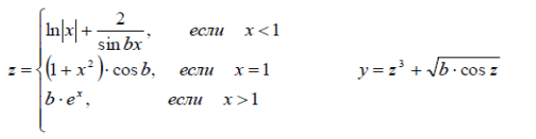



Результат вычислений: Значение y.

Ограничения:

1) для вычисления переменной z по формуле соответствующей условию

x < 1 необходимо дополнительно проверить условие sin(x * b) != 0 ,

иначе вывести сообщение «Деление на ноль»;

2) для вычисления переменной y необходимо дополнительно проверить условие b * cos(z) > 0, иначе вывести сообщение «Корень не вычисляется»;

Схема алгоритма решения задачи имеет вид:

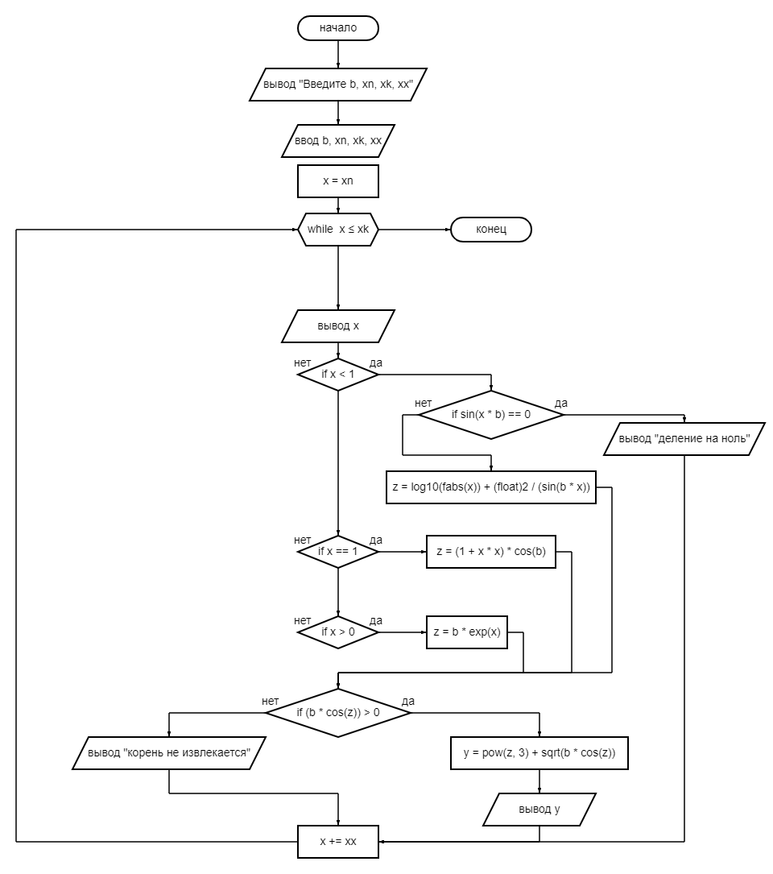

Текст программы задачи имеет вид:

#include<iostream>

#include<iomanip>

#include<math.h>

using namespace std;

int main()

{

setlocale(LC_ALL, "RUSSIAN");

float y, z, x, b, xn, xk, xx = 1;

cout << "Введите b, xn, xk" << endl;

cin >> b >> xn >> xk;

x = xn;

while (x <= xk)

{

cout << "x = " << setw(4) << x;

if (x < 1)

{

if (sin(x * b) == 0)

{

cout << " Деление на ноль" << endl;

}

else

{

z = log10(fabs(x)) + (float)2 / (sin(b * x));

}

}

if (x == 1)

{

z = (1 + x * x) * cos(b);

}

if (x > 1)

{

z = b * exp(x);

}

if ((b * cos(z)) < 0)

{

cout << " Корень не извлекается " << endl;

}

else

{

y = pow(z, 3) + sqrt(b * cos(z));

cout << " y = " << setw(4) << y << endl;

}

X += xx;

}

}

Тестирование программы:

|  |  |  |
| --- | --- | --- |
| Исходные данные | Результат программы | пояснение |
|  |  | Текст |
|  |  | Текст. |

Б)

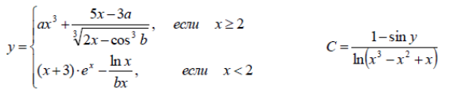



Результат вычислений: значение S, P.

Ограничения:

1)Для вычисления переменной у по формуле соответствующей условию x >= дополнительно проверить условие (cbrt(2.0 * x - pow(cos(b), 3))) != 0, иначе вывести сообщение «Деление на 0».

2) Для вычисления переменной у по формуле соответствующей условию x < дополнительно проверить условие b * x != 0, иначе вывести сообщение «деление на 0».

3) Для вычисления переменной у по формуле соответствующей условию x < дополнительно проверить условие x >= 0, иначе вывести сообщение «Отрицательное число под логарифмом».

4) Для вычисления переменной С проверить условие (log10(pow(x, 3) - pow(x, 2) + x) != 0), иначе вывести сообщение «деление на 0».

Блок-схема программы имеет вид

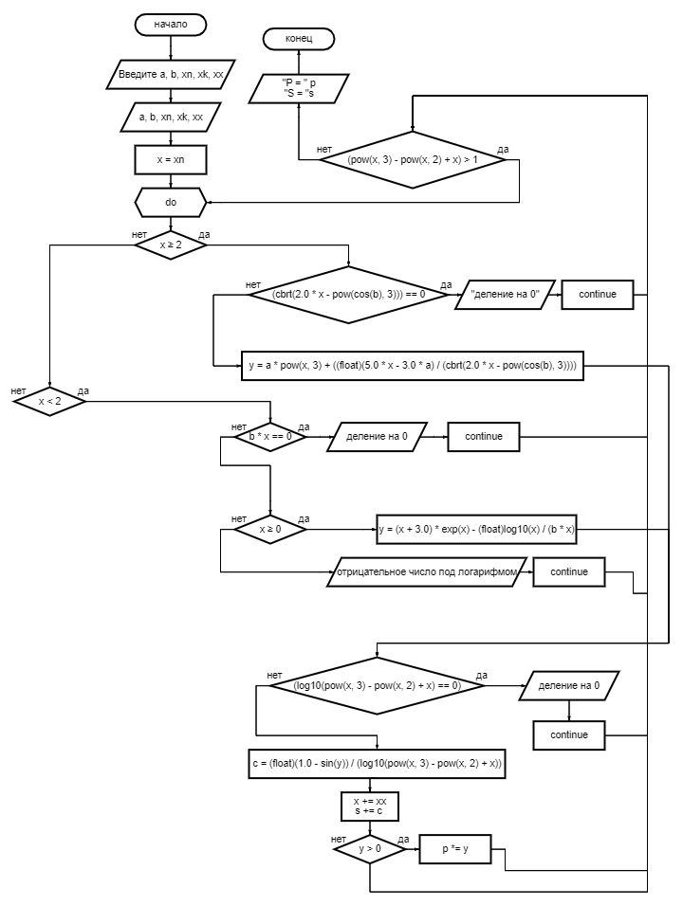

Текст программы задачи имеет вид:

#include<iostream>

#include<iomanip>

#include<math.h>

using namespace std;

int main()

{

setlocale(LC_ALL, "Russian");

float x, y = 1, a, b, xn, xk, xx, c = 0, s = 0, p = 1;

cout << "Введите a, b, xn, xk, xx" << endl;

cin >> a >> b >> xn >> xk >> xx;

x = xn;

do

{

if (x >= 2)

{

if ((cbrt(2.0 * x - pow(cos(b), 3))) == 0)

{

cout << "Деление на 0" << endl;

continue;

}

else

{

y = a * pow(x, 3) + ((float)(5.0 * x - 3.0 * a) / (cbrt(2.0 * x - pow(cos(b), 3))));

}

}

if (x < 2)

{

if (b * x == 0)

{

cout << "Деление на 0" << endl;

continue;

}

else

{

if (x >= 0)

{

y = (x + 3.0) * exp(x) - (float)log10(x) / (b * x);

}

else

{

cout << "отрицательное число под логарифмом " << endl;

continue;

}

}

}

if ((log10(pow(x, 3) - pow(x, 2) + x) == 0))

{

cout << "Деление на 0" << endl;

continue;

}

else

{

c = (float)(1.0 - sin(y)) / (log10(pow(x, 3) - pow(x, 2) + x));

}

x += xx;

s += c;

if (y > 0)

{

p *= y;

}

} while ((pow(x, 3) - pow(x, 2) + x) > 1);

cout << "p = " << p << endl << "s = " << s << endl;

}

|  |  |  |
| --- | --- | --- |
| Исходные данные | Результат программы | Пояснение.. |
|  |  | текст |
|  |  | текст |
|  |  | текст |

В)

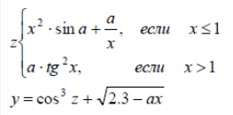



Результат вычислений: значение k и значение s.

Ограничения:

1)Для вычисления переменной z по формуле соответствующей условию x <= 1 дополнительно проверить условие x != 0, иначе вывести сообщение «Деление на 0».

2) Для вычисления переменной у дополнительно проверить условие 2.3 - a * x >= 0, иначе вывести сообщение «Отрицательное выражение под корнем».

Схема алгоритма решения задачи имеет вид:

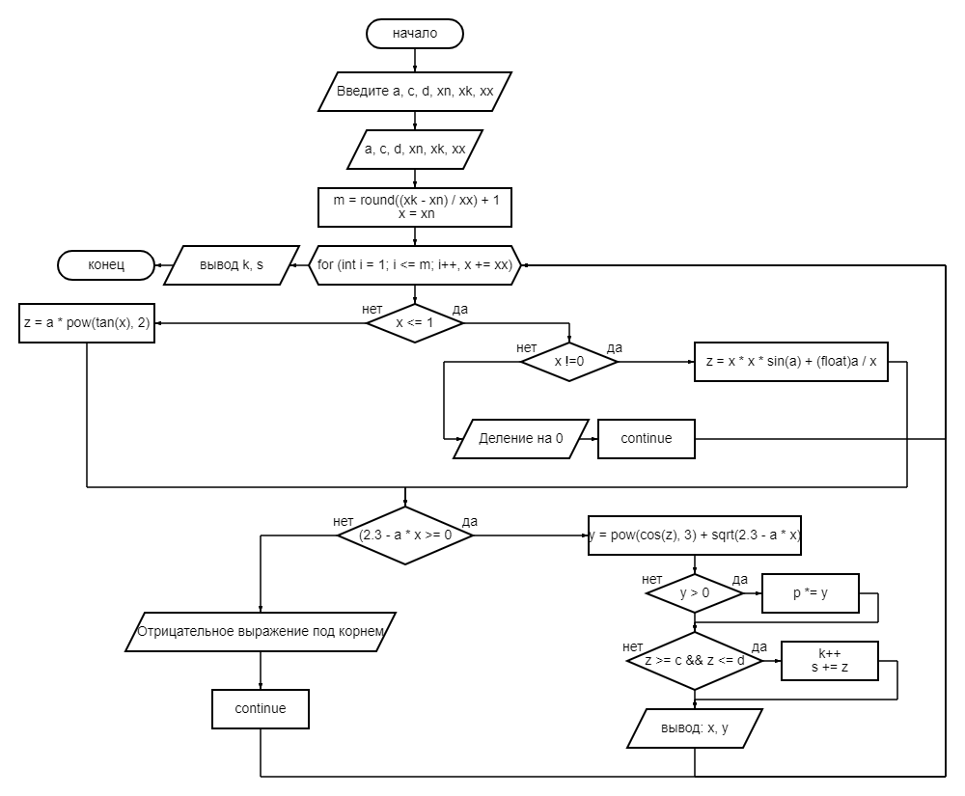

Текст программы решения задачи имеет вид:

#include<iostream>

#include<iomanip>

#include<math.h>

using namespace std;

int main()

{

setlocale(LC_ALL, "Russian");

float y, a, c, d, xn, xk, x, xx, z, m, p = 1, k = 0, s = 0;

cout << "Введите a, c, d, xn, xk, xx " << endl;

cin >> a >> c >> d >> xn >> xk >> xx;

m = round((xk - xn) / xx) + 1;

x = xn;

for (int i = 1; i <= m; i++, x += xx)

{

if (x <= 1)

{

if (x != 0)

{

z = x * x * sin(a) + (float)a / x;

}

else

{

cout << "Деление на 0 " << endl;

continue;

}

}

else

{

z = a * pow(tan(x), 2);

}

if (2.3 - a * x >= 0)

{

y = pow(cos(z), 3) + sqrt(2.3 - a * x);

}

else

{

cout << "Отрицательное выражение под корнем " << endl;

continue;

}

if (y > 0)

{

p *= y;

}

if (z >= c && z <= d)

{

k++;

s += z;

}

cout << "x = " << setw(6) << setprecision(2) << x << " y = " << setw(6) << setprecision(2) << y << endl;

}

cout << "количество z принадлежащей [c, d] равно " << k << endl << "сумма z принадлежащей [c, d] равна " << s << endl;

}

Тестирование программы:

|  |  |  |
| --- | --- | --- |
| Исходные данные | Результат программы | Пояснение |
|  |  | текст |
|  |  | текст |

Вывод: Разработана учебная программа для решения варианта задания. Рассмотрена математическая модель решения, ограничения модели решения. Создан алгоритм программы. Программа протестирована на различных тестовых наборах исходных данных, проверяющих все варианты решения.

1.Алгоpитм — заранее заданное понятное и точное пpедписание возможному исполнителю совеpшить определенную последовательность действий для получения решения задачи за конечное число шагов.  
2. Понятность, дискретность, массовость, определенность, результативность.  
3. Ромб, прямоугольник, параллелограмм, прямоугольник с закругленными углами, прямоугольник с острыми углами  
4. Для организации цикла необходимо выполнить следующие действия:  
а)Перед началом цикла задать начальное значение параметра;  
б)внутри цикла изменять параметр цикла с помощью оператора присваивания;  
в)проверять условие повторения или окончания цикла;  
г)управлять циклом, т.е. переходить к его началу, если он не закончен, или выходить из цикла в противном случае.  
5. Полное и неполное ветвление  
6. Параметр цикла - переменная, управляющая выполнением цикла  
7.for,while,do...while  
8. while, do...while  
9. Составной оператор — конструкция языка программирования, состоящая из нескольких команд (операторов) языка программирования, но участвующая в программе в качестве единого оператора  
{ (Начало составного оператора)  
(набор операторов)  
}(Конец составного оператора)  
10. Различия операторов (while Данный вид цикла может как выполняться, так и нет, в зависимости от истинности условия;  
do ... while Данный вид цикла выполняется минимум один раз;  
for Данный вид цикла может как выполняться, так и нет, в зависимости от истинности условия.)